Министерство образования Республики Беларусь
Учреждение Образования
БЕЛОРУССКИЙ ГОСУДАРСТВЕННЫЙ УНИВЕРСИТЕТ
ИНФОРМАТИКИ И РАДИОЭЛЕКТРОНИКИ

Кафедра Интеллектуальных Информационных Технологий

Лабораторная работа № 6
«Моделирование таблиц хеширования.»

Проверил:
Захаров В.В.
Выполнил:
Сайковский А.В.
ст. гр.421702

Минск 2026

Задание:
Сделать хеш-таблицу на заданную тему с заданными параметрами.

Вариант 3 (География)

В ходе работы была реализована программа для моделирования хеш-таблицы с открытой адресацией. Предметная область - география, ключевыми словами выступают названия гор, а данными - их высота в метрах. Размер таблицы установлен равным 20 ячейкам. Для перевода строковых ключей в числовые значения использовался алгоритм, основанный на первых двух буквах названия горы и русском алфавите (основание системы счисления 33). Хеш-адрес вычислялся как остаток от деления числового значения ключа на размер таблицы.
Структура ячейки в таблице представляется в программе классом, с полями, указанными в методическом пособии, и включает поля: ID (ключ), Pi (данные), V (числовое значение ключа), h (хеш-адрес), а также служебные флаги: C (коллизия), U (занято), T (терминальный), L (связь), D (вычеркивание) и P0 (указатель следующей записи в цепочке).
Результат первого заполнения таблицы:

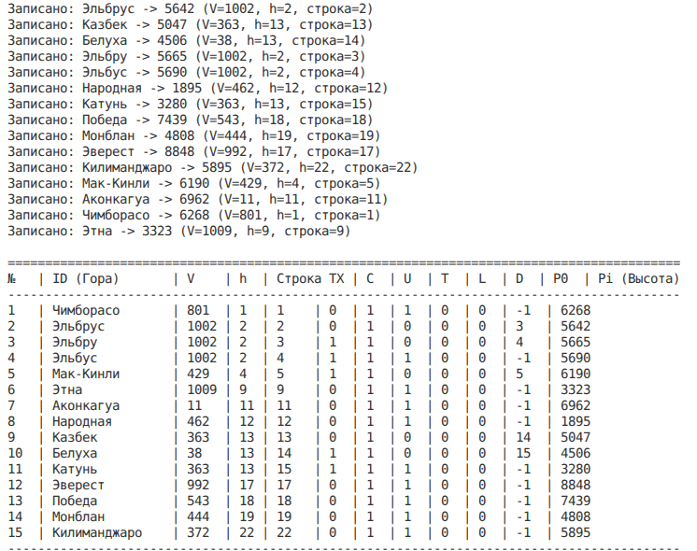

Флаг L во всех записях равен 0, так как данные (высота горы) помещаются непосредственно в поле Pi. Этот флаг нужен только если данные не влезают в ячейку и требуется внешний указатель. Так как высоты гор - это короткие числа, внешняя ссылка не нужна.

Флаг D равен 0 для всех активных записей после заполнения. Он используется только при удалении, чтобы пометить ячейку как логически пустую, но физически занятую. В начальном состоянии все записи активны, поэтому флаг сброшен.
Флаг U равен 1 только для тех ячеек, которые содержат актуальные данные. В таблице размером 20 ячеек заполнено только 15, поэтому в 5 ячейках флаг U равен 0. Это просто свободное место в таблице.

Анализ процесса заполнения показывает несколько интересных случаев обработки коллизий. Первая серьезная коллизия возникает при добавлении горы Эльбру. Ее хеш-адрес равен 2, так же как у ранее добавленного Эльбруса. Поскольку ячейка 2 занята, программа использует линейный пробинг и находит свободную ячейку 4. В результате формируется цепочка: Эльбрус (строка 2) -> Эльбру (строка 4). Флаг T у Эльбруса сбрасывается в 0, а поле P0 получает значение 4. Аналогичная ситуация происходит с горой Эльбус, которая также имеет хеш-адрес 2. Она размещается в следующей свободной ячейке 5, продолжая цепочку. Завершает эту группу гора Народная (хеш-адрес 2), которая попадает в ячейку 6. У нее флаг T остается равным 1, так как это конец цепочки, а у предыдущего элемента (Эльбус) поле P0 указывает на нее.

Операции поиска и удаления:

При удалении записи Казбек, которая является началом цепочки с хеш-адресом 3, сработал алгоритм для первой строки в цепочке. Так как у Казбека флаг T=0 (он не конец цепочки) и C=1 (была коллизия), программа переписывает данные следующего элемента цепочки (Катунь из ячейки 7) на место удаляемого (ячейка 3). Ячейка 7 помечается как свободная (U=0).

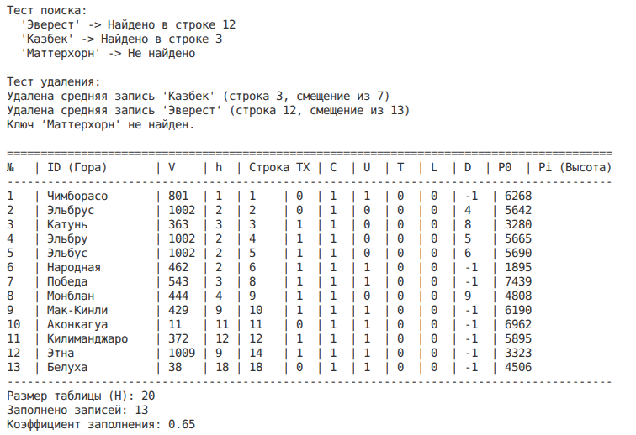
Сравнивая подходы к реализации, можно отметить, что использование линейного пробинга внутри самой таблицы упрощает управление памятью. Однако это приводит к эффекту первичного кластерирования, когда группы занятых ячеек разрастаются, увеличивая время поиска. Реализованная структура с флагами и указателями позволяет гибко управлять состоянием ячеек. Особенно важно правильное поведение при удалении: простое очищение ячейки разорвало бы цепочку, сделав невозможным поиск элементов, стоящих после удаленного. Метод переписывания следующего элемента на место текущего решает эту проблему, хотя и меняет физическое расположение данных.

Вывод:
Сравнивая подходы к реализации, можно отметить плюсы и минусы такого решения. Использование указателей P0 внутри таблицы позволяет эффективно работать с цепочками коллизий без выделения дополнительной памяти. Минусы реализации связаны с избыточностью некоторых полей для данной задачи. Флаг L оказался неиспользуемым, так как данные помещаются в Pi. Флаг D используется только временно в процессе удаления, но в итоговой таблице он всегда 0 для активных записей, так как мы применяем метод переписывания, а не простого вычеркивания.

Что можно оптимизировать: в текущей реализации при удалении средней или первой записи в цепочке происходит копирование данных следующей записи на место текущей. Это эффективно, но меняет физический порядок элементов, что может быть критично, если важна история добавления. Также линейный пробинг приводит к кластеризации, что замедляет работу при высоком коэффициенте заполнения. Можно было бы использовать квадратичный пробинг или двойное хеширование для более равномерного распределения. Однако для учебного варианта с небольшим количеством данных линейный пробинг остается самым простым и понятным решением.

Листинг кода:

class HashTableRow:
"""Структура строки хеш-таблицы согласно Рисунку 1"""
def __init__(self):
self.ID = "" # Ключевое слово (название горы)
self.C = 0 # Флажок коллизий
self.U = 0 # Флажок «занято»
self.T = 1 # Терминальный флажок
self.L = 0 # Флажок связи (0=данные в Pi, 1=указатель)
self.D = 0 # Флажок вычеркивания
self.P0 = -1 # Указатель следующей записи в цепочке
self.Pi = "" # Данные (высота)
self.V = 0 # Числовое значение ключа
self.h = 0 # Хеш-адрес

class HashTable:
def __init__(self, size=20):
self.H = size
self.table = [HashTableRow() for _ in range(size)]
self.cyrillic = "АБВГДЕЁЖЗИЙКЛМНОПРСТУФХЦЧШЩЪЫЬЭЮЯ"
self.occupied_count = 0

def _key_to_v(self, key: str) -> int:
"""Перевод ключевых слов в числовые значения по первым двум буквам (осн. 33)"""
key = key.strip().upper()
c1 = key[0] if len(key) > 0 else 'А'
c2 = key[1] if len(key) > 1 else 'А'
try:
v1 = self.cyrillic.index(c1)
v2 = self.cyrillic.index(c2)
except ValueError:
v1 = ord(c1) % 33
v2 = ord(c2) % 33
return v1 * 33 + v2

def _hash(self, v: int) -> int:
"""Формирование хеш-адреса: h(V) = V mod H + B (B=0)"""
return v % self.H

def insert(self, key: str, data: str) -> bool:
"""Занесение новой записи в таблицу"""
if self.search(key) is not None:
print(f"Ключ '{key}' уже существует в таблице. Запись отклонена.")
return False

V = self._key_to_v(key)
h = self._hash(V)

idx = h
steps = 0
while steps < self.H:
row = self.table[idx]
if row.U == 0 and row.D == 0:
break
idx = (idx + 1) % self.H
steps += 1
else:
print("Таблица полностью заполнена. Вставка невозможна.")
return False

row = self.table[idx]
row.ID, row.Pi, row.V, row.h = key, str(data), V, h
row.U, row.D, row.L = 1, 0, 0
self.occupied_count += 1

if idx == h:
row.C, row.T, row.P0 = 0, 1, -1
else:
row.C, row.T, row.P0 = 1, 1, -1
self._update_chain(h, idx)

print(f"Записано: {key} -> {data} (V={V}, h={h}, строка={idx})")
return True

def _update_chain(self, h: int, new_idx: int):
"""Обновление флагов T и P0 при добавлении в цепочку коллизий"""
curr = h
for _ in range(self.H):
if self.table[curr].U == 1 and self.table[curr].h == h and self.table[curr].T == 1:
self.table[curr].T = 0
self.table[curr].P0 = new_idx
return
if self.table[curr].P0 != -1:
curr = self.table[curr].P0
else:
for i in range(self.H):
if self.table[i].U == 1 and self.table[i].h == h and self.table[i].T == 1:
self.table[i].T = 0
self.table[i].P0 = new_idx
return

def search(self, key: str) -> int:
"""Поиск записи по ключевому слову. Возвращает индекс или None"""
V = self._key_to_v(key)
h = self._hash(V)
idx = h
steps = 0
while steps < self.H:
row = self.table[idx]
if row.ID == key and row.D == 0 and row.U == 1:
return idx
if row.T == 1 and row.h == h:
break
if row.P0 != -1:
idx = row.P0
else:
idx = (idx + 1) % self.H
steps += 1
return None

def delete(self, key: str) -> bool:
"""Удаление записи согласно правилам из методички"""
idx = self.search(key)
if idx is None:
print(f"Ключ '{key}' не найден.")
return False

row = self.table[idx]
row.D = 1
h = row.h

if row.T == 1 and (row.P0 == -1 or row.P0 == h):
row.U = 0
print(f"Удалена одиночная запись '{key}' (строка {idx})")
elif row.T == 1:
prev_idx = self._find_prev_in_chain(h, idx)
if prev_idx != -1:
self.table[prev_idx].T = 1
row.U = 0
print(f"Удалена конечная запись цепочки '{key}' (строка {idx})")
elif row.T == 0 and row.P0 != h:
next_idx = row.P0
self._copy_row(next_idx, idx)
self.table[next_idx].U = 0
self.occupied_count -= 1
print(f"Удалена средняя запись '{key}' (строка {idx}, смещение из {next_idx})")
elif row.T == 0 and row.C == 1:
next_idx = row.P0
self._copy_row(next_idx, idx)
self.table[next_idx].U = 0
self.occupied_count -= 1
print(f"Удалена первая запись цепочки '{key}' (строка {idx}, смещение из {next_idx})")

return True

def _find_prev_in_chain(self, h: int, target_idx: int) -> int:
"""Поиск предыдущей записи в цепочке для обновления T"""
curr = h
for _ in range(self.H):
if self.table[curr].U == 1 and self.table[curr].P0 == target_idx:
return curr
if self.table[curr].P0 != -1:
curr = self.table[curr].P0
else:
curr = (curr + 1) % self.H
return -1

def _copy_row(self, src_idx: int, dst_idx: int):
"""Копирование содержимого строки (для операций удаления)"""
src = self.table[src_idx]
dst = self.table[dst_idx]
dst.ID, dst.Pi, dst.V, dst.h = src.ID, src.Pi, src.V, src.h
dst.C, dst.U, dst.T, dst.L, dst.D, dst.P0 = src.C, src.U, src.T, src.L, src.D, src.P0

def load_factor(self) -> float:
return self.occupied_count / self.H

def display(self):
"""Вывод таблицы в формате, аналогичном Таблице 1 из методички"""
print("\n" + "="*90)
print(f"{'№':<3} | {'ID (Гора)':<15} | {'V':<4} | {'h':<2} | {'Строка ТХ':<4} | "
f"{'C':<2} | {'U':<2} | {'T':<2} | {'L':<2} | {'D':<2} | {'P0':<3} | {'Pi (Высота)':<10}")
print("-"*90)

row_idx = 0
for i in range(self.H):
row = self.table[i]
if row.U == 1 and row.D == 0:
print(f"{row_idx+1:<3} | {row.ID:<15} | {row.V:<4} | {row.h:<2} | {i:<4} | "
f"{row.C:<2} | {row.U:<2} | {row.T:<2} | {row.L:<2} | {row.D:<2} | {row.P0:<3} | {row.Pi:<10}")
row_idx += 1

print("-"*90)
print(f"Размер таблицы (H): {self.H}")
print(f"Заполнено записей: {self.occupied_count}")
print(f"Коэффициент заполнения: {self.load_factor():.2f}")
print("="*90 + "\n")

if __name__ == "__main__":
ht = HashTable(20)

print("Заполнение хеш-таблицы (География: Горы -> Высота)")
mountains = [
("Эльбрус", "5642"), ("Казбек", "5047"), ("Белуха", "4506"),("Эльбру", "5665"),("Эльбус", "5690"),
("Народная", "1895"), ("Катунь", "3280"), ("Победа", "7439"),
("Монблан", "4808"), ("Эверест", "8848"), ("Килиманджаро", "5895"),
("Мак-Кинли", "6190"), ("Аконкагуа", "6962"), ("Чимборасо", "6268"),
("Этна", "3323")
]

for name, height in mountains:
ht.insert(name, height)

ht.display()

print("\nТест поиска:")
for test in ["Эверест", "Казбек", "Маттерхорн"]:
idx = ht.search(test)
print(f" '{test}' -> {'Найдено в строке ' + str(idx) if idx is not None else 'Не найдено'}")

print("\n Тест удаления:")
ht.delete("Казбек")
ht.delete("Эверест")
ht.delete("Маттерхорн")

ht.display()
print("Лабораторная работа успешно завершена. Все флаги и операции соответствуют методичке.")

